Apêndice A

Casos de Uso

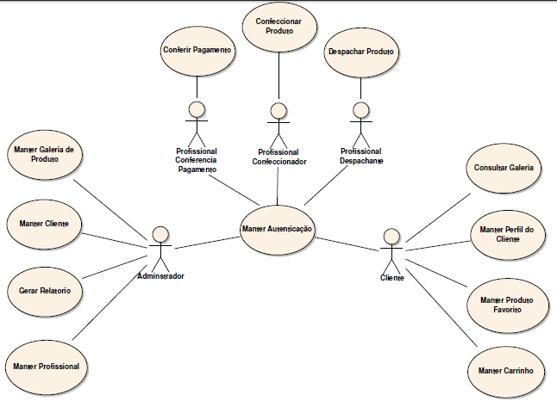

|  |  |
| --- | --- |
| **Ator** | **Responsabilidade** |
| Cliente | Autenticar-se, Cadastrar-se, Alterar seu perfil,Consultar galeria, Manter produtos favoritos, Gerar Boleto,Solicitar Confeccao. |
| Adminstrador | Autenticar-se, Manter Galeria de Produtos, Manter Perfil de Cliente, Manter Perfil de Profissional, Gerar Relatorios |
| Profissional Conferidor de Pagamento | Autenticar-se, Conferir Pagamento e Cancelar Pedido não pagos |
| Profissional de Confeccao | Autenticar-se, Informar o status dos pedidos |
| Profissional Despachante | Autenticar-se, Informar o Codigo de Rastreamento do Produto e quando o produto for empacotado |

|  |  |
| --- | --- |
| **Casos de Uso** | **Descrição** |
| Gerar Boleto | O cliente devera gerar o boleto de pagamento para que o processo de confeccao possa acontecer |
| Solicitar Confeccao | O cliente ira selecionar os produtos que deverao se confeccionados, diretamente da galeria de produtos ou dos favoritos. |
| Consultar Galeria | O cliente podera acessar a galeria de produtos da empresa a qualquer momento. |
| Manter Perfil do Cliente | O cliente podera cadastrar-se ou alterar seu proprio perfil. |
| Manter Produto Favorito | O cliente atravez da interface de criacao de produtos ou atravez da galeria de produtos podera adicionar novos produtos na sua lista de favoritos |
| Manter Autencicacao | Os profissionais e os Cliente utilizaram este modulo para se autenticar e recuperar seus perfis |
| Manter Galeria de Produtos | O admistrador sera responsavel por adicionar e excluir produtos da galeria de produtos |
| Manter Cliente | O administrador sera responsavel por Excluir e Alterar pefils de clientes |
| Gerar Relatorio | O administrar sera o responsavel por gerar os relatorios do sistema |
| Manter Profissional | O administrador sera o responsavel por Cadastrar, Alterar, Excluir perfis dos profissionais |
| Conferir Pagamento | O Profissional Conferidor de Pagamento sera o responsavel por conferir o pagamento. |
| Confeccionar Produto | O Profissional Confeccionador sera responsavel por Confeccionar os produtos e informar no sistema o status dos mesmos |
| Despachar Produto | O Profissional Despachante sera o responsavel por Empacotar , Postar os pedidos e informar no sistema o codigo de rastremento do produto. |